### **说明：**

1. 需要服务监管的商品订单，商家在交付完成后需输出《交付验收文档》，并登录到云商店“卖家中心-交易管理-服务监管”， 上传至相应订单的服务监管电子流中。
2. 赋能云赛道下的联营订单及其他赛道下使用了赋能云现金券的联营订单，在商家完成实施服务并上传验收报告后，华为侧需对验收报告进行复核。
3. 在具体项目完成交付实施后，商家可使用云商店《赋能云赛道联营商品交付文档模板》（即本文件）填写相关信息，并上传至云商店服务监管流程中。商家也可参考本文档自行定义交付验收文档，自定义文档需包含如下**6大验收关键要素**，并满足赋能云赛道联营商品订单**签章规则**。
4. **6大验收关键要素**

|  |  |
| --- | --- |
| **6大验收关键要素** | **说明** |
| 订单号 | 1.订单号为CS开头  2.同一客户同一项目如有多笔订单同时验收，可填写在同一个验收文档内 |
| 客户名称 | 需填写完整公司名称，与下单客户名称保持一致 |
| 商品及规格名称 | 1. 验收件内填写的商品及规格名称需与所下订单一致（下单商品规格可在订单明细内查看）  2. 同个项目如下单多个规格，需在验收文档内填写完整，请勿遗漏  注：须填写完整的商品名称及规格信息，并与下单规格保持完全一致，否则将导致验收不通过； |
| SaaS/License商品的系统授权有效期截图 | 商家/客户后台界面客户开通的软件授权有效期截图 |
| SaaS/License商品的联营Kit开通截图或IMC交付截图 | **联营SaaS商品交付截图要求：**  基于联营Kit交付的SaaS商品需提供如下买家中心【联营服务-应用管理】页面截图：①SaaS授权应用和成员截图；②SaaS登录界面截图；③SaaS登录成功截图  基于IMC交付的SaaS商品需提供客户侧[华为云工业云平台](https://macroverse.huaweicloud.com/admin/" \l "/expired)用户授权截图  **联营License商品交付截图要求：**  基于联营Kit交付的License商品需提供1-2张已完成交付后客户或商家侧软件使用功能页面截图  基于IMC交付的License商品需提供客户侧[华为云工业云平台](https://macroverse.huaweicloud.com/admin/" \l "/expired)用户授权截图 |
| 华为云资源订单号及其截图（License商品必填，SaaS商品不涉及） | License商品需提供华为云资源订单号及其截图作为关键交付项  *云商店购买License商品，云资源需部署在华为云上。 |

1. **赋能云赛道联营商品订单签章规则:**
2. 签字：商家、华为项目组、客户三方都需要签字；
3. 盖章：商家、客户任意一方盖公章；
4. 验收件需要加盖骑缝章，且保证清晰完整。

客户名称+商家名称+联营商品名称交付文档

**华为云计算技术有限公司**

**商家名称（请按实际情况填写）**

**XXXX年XX月**

**目录**

1. 项目基本信息 4

2．项目总体实施情况 5

2.1 项目实施总体进度表 5

2.2 项目交付矩阵 5

3．项目交付内容 6

3.1功能模块交付清单 6

3.2 项目交付文档 6

3.3项目交付附件 6

4. 盖章签字 9

# 项目基本信息

|  |  |
| --- | --- |
| **项目名称** | **必填**  按实际项目名称填写即可 |
| **客户名称** | **必填**  填写完整的公司名称，与下单客户名称保持一致 |
| **客户华为云账号** | **必填**  填写该笔订单下单客户的华为云账号，可在订单明细内查看 |
| **经销商名称及经销商华为云账号** | 选填 |
| **联营商品订单号** | **必填**  1.订单号为CS开头；  2.同一客户同一项目如有多笔订单验收，可填写在同一个验收文档内； |
| **华为云资源订单号** | **License等部署方式必填**  1、在云商店购买License类商品，云资源仅支持部署在华为云上  2、License类商品验收交付时，需提供华为云资源订单号及其截图（截图作为关键交付项在附件内展示） |
| **商家名称** | **必填**  此处指商家，填写时请勿与经销商混淆 |
| **联营商品名称及规格名称** | **必填**  填写下单商品的商品名称、详细规格名称，注意与下单规格保持完全一致  可在订单明细内查看具体商品规格名称  **注：须填写完整的商品名称及规格信息，并与下单规格保持完全一致，否则将导致验收不通过；** |
| **项目实施周期** | **必填，填写项目启动时间至交付完成的时间**   1. 实施周期：项目启动时间至项目竣工时间，按实际时间填写即可 2. 项目启动时间指项目开工会的时间。 3. 注意：项目开工时间若比下单时间早，则属于无PO提前交付。对未在云市场产生交易则启动交付实施服务的行为，云市场平台不承担任何责任。 4. 竣工时间应早于或等于验收时间（项目竣工时间指交付完成/实施完成的时间）。 |
| **商用SaaS/License账号开通时间及授权期限** | **软件类包周期商品必填**  具体到年月日，例如：2023年7月21日-2023年9月30日 |

# 项目总体实施情况

## 项目实施总进度表（请按照实际实施进度填写）

**依照项目实施计划表格填写，模板中的阶段名称仅供参考，可根据实际情况调整。如项目进度与SOW计划有偏差，需要提供说明。**

|  |  |  |  |  |  |  |
| --- | --- | --- | --- | --- | --- | --- |
| **序号** | **阶段名称** | **实际起止时间** | **实际结束时间** | **实施人天** | **交付物列表** | **备注** |
| 1 | 项目开工会 |  |  | 1 | 开工会议纪要 |  |
| 2 | 需求调研 |  |  |  |  |  |
| 3 | 建设方案编制 |  |  |  |  |  |
| 4 | 软件 |  |  |  |  |  |
| 5 | 华为云资源和联营商品购买 |  |  |  | 附件：显示客户华为云账号的云资源和联营商品购买截图 |  |
| 6 | 软件登入 |  |  |  | 附件1：含客户名称的软件登录页面截屏  附件2：含客户名称的软件功能页面截屏 |  |
| 7 | 软件测试 |  |  |  |  |  |
| 8 | 用户培训 |  |  |  |  |  |
| 9 | 项目验收 |  |  |  |  |  |

## 项目交付矩阵（选填）

**填写项目实际交付过程涉及的支撑级别人员和角色等，不涉及的可不填写。**

|  |  |  |  |  |
| --- | --- | --- | --- | --- |
| **支撑级别** | **支撑内容** | | **华为组织** | **伙伴组织** |
| L1 | 售前方案 | 方案支持 | GTM/中国地区部SA/代表处SA | 姓名及联系方式 |
| 方案Offerring及报价 |
| 服务交付 | 交付范围SOW确认 | 中国区服务团队 |  |
| 项目管理 |
| 项目验收/关闭 |
| 售后 | 客户问题响应及受理 | 代表处（BD/渠道） |  |
| L2 | 售前/交付 | 售前方案支撑 | 受益产品部 |  |
| 项目支撑 |
| 售后 | 客户问题响应及受理 |  |
| L3 | 售前/交付 | 1、产品发布/变更 2、产品推广与营销 3、服务商管理 | 生态产品经理 |  |
| 售后 | 1、负责结算、对账开票 2、负责处理退订等问题 3、客户问题响应及受理 | 生态产品经理/运营经理 |  |

# 项目交付内容

## 功能模块交付清单（必填）

**请按实际交付内容填写，详细列出客户购买的联营商品功能清单，与下单规格内的模块保持一致。**

## 项目交付文档（选填）

**如果客户界面有项目文档归档要求的必填，例子模板如下：**

|  |  |  |  |
| --- | --- | --- | --- |
| **序号** | **文档名称** | **通途** | **备注** |
| 1 | 软件操作指导书 | 用于客户日常操作和维护 |  |

## 项目交付附件（必填）

**提供如下3个关键交付附件，并插入到该位置（如有缺失，运营经理将驳回此次申请）：**

1. 附件1：SaaS/License商品的系统授权有效期截图。

截图路径：在商家或客户后台截取客户开通的软件授权有效期截图

1. 附件2：SaaS/License商品的联营Kit开通截图或IMC交付截图

**联营SaaS商品交付截图要求：**

**基于联营Kit交付的SaaS商品**需提供如下买家中心【联营服务-应用管理】页面截图（参考下方示例）：

1. SaaS授权应用和成员截图；

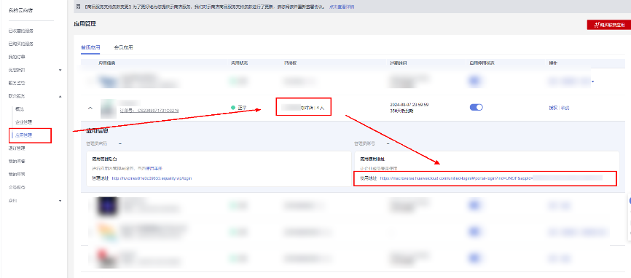

1. SaaS登录界面截图（截图路径：SaaS授权应用和成员截图中使用地址点击登入进去页面截图）

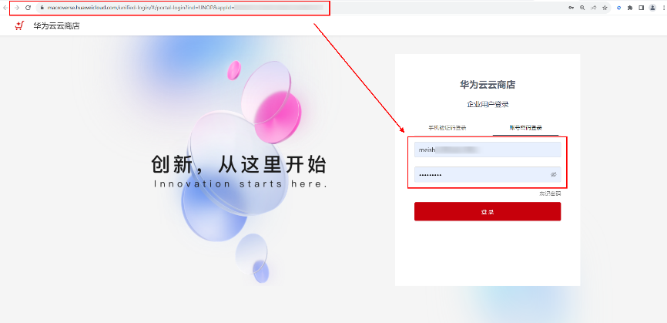

1. SaaS登录成功截图

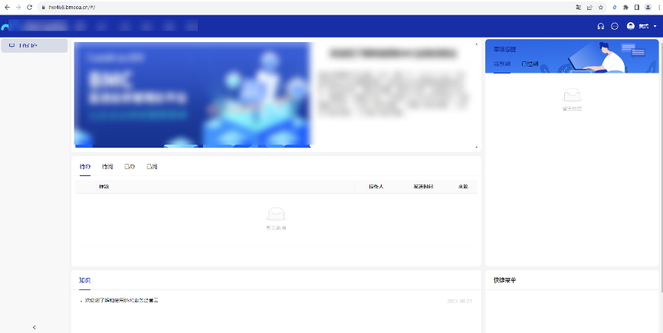

**基于IMC交付的SaaS商品**需提供客户侧[华为云工业云平台](https://macroverse.huaweicloud.com/admin/" \l "/expired)用户授权截图，详细截图示例如下：

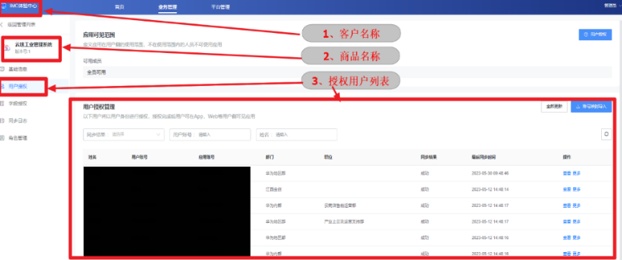

**联营License商品交付截图要求：**

基于联营Kit交付的License商品需提供1-2张已完成交付后客户或商家侧软件使用功能页面截图

基于IMC交付的License商品需提供客户侧[华为云工业云平台](https://macroverse.huaweicloud.com/admin/" \l "/expired)用户授权截图（参考下方示例）：



1. 附件3：华为云资源订单号及其截图（License部署商品必填，SaaS商品不涉及）

License部署商品需提供华为云资源订单号及其截图作为关键交付项

*云商店购买License商品，云资源需部署在华为云上。

在提交如上3个关键交付附件的基础上，商家可依据客户需求，自行补充提供其他交付件。

# 盖章签字 （必填，红字提示语不可删除）

**请详细阅读如下说明，确认无误后进行盖章签字。**

1. 您的签署行为表示该订单对应的联营商品已交付完成，正式进入商用状态，本签署具有法律效力。
2. 验收件签字规则为：商家、华为项目组（BD/SA）、客户三者都需要签字。
3. 验收件盖章规则为：商家或者客户应保证至少一方盖公章。
4. 验收件需要加盖骑缝章，且保证清晰完整。

商家名称（盖章） 基地名称（必填）

公司代表（签名） 华为项目组（签名）

联系方式 联系方式

日期 日期

客户名称（盖章）

公司代表（签名）

联系方式

日期